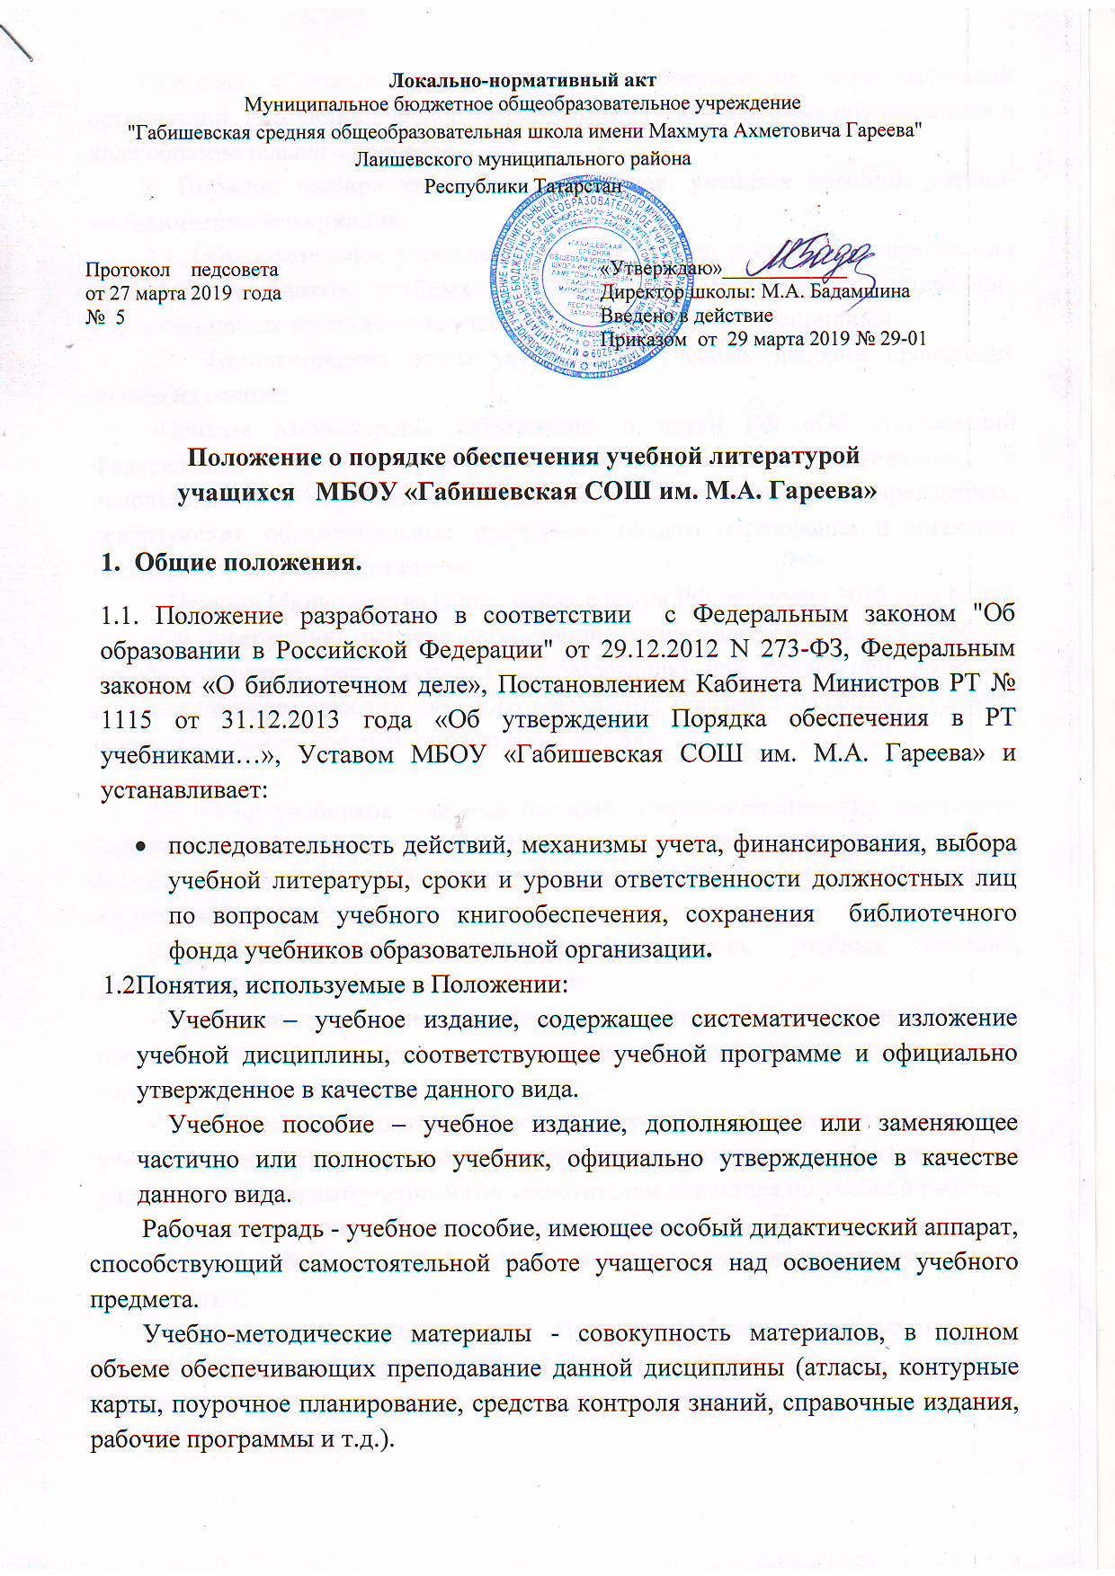
Средства обучения и воспитания — оборудование образовательной организации, источники учебной информации, предоставляемые обучающимся в ходе образовательного процесса.
2. Порядок выбора комплекта учебников, учебных пособий, учебно-методических материалов.
2.1. Образовательное учреждение самостоятельно в выборе и определении комплекта учебников, учебных пособий, учебно-методических материалов, обеспечивающих преподавание учебного предмета, курса, дисциплины.
2.2. Комплектование фонда учебников и учебных пособий происходит только на основе:
-Приказа Министерства Образования и науки РФ «Об утверждении Федеральных перечней учебников, рекомендованных (допущенных) к использованию в образовательном процессе в образовательных учреждениях, реализующих образовательные программы общего образования и имеющих государственную аккредитацию»;
- Приказа Министерства Образования и науки РФ от 9 июня 2016 года N 699
«Об утверждении перечня организаций, осуществляющих выпуск учебных пособий, которые допускаются к использованию при реализации имеющих государственную аккредитацию образовательных программ начального общего, основного общего, среднего общего образования»

2.3. Фонд учебников, учебных пособий, учебно-методических материалов библиотеки формируется посредством предоставления субвенций местным бюджетам Пункт 3. статья 8 Федерального закона "Об образовании в Российской Федерации"
2.4. Порядок выбора комплекта учебников, учебных пособий, учебнометодических материалов включает:
• проведение диагностики обеспеченности учащихся учебниками, учебными пособиями, учебно-методическими материалами на новый учебный год педагогом-библиотекарем;
• ознакомление педагогического коллектива с Федеральным перечнем учебников, рекомендованных (допущенных) к использованию в образовательных учреждениях на новый учебный год заместителем директора по учебной работе;
• формирование педагогическими работниками Перечня комплектов учебников, учебных пособий, учебно-методических материалов на новый учебный год;
• рассмотрение и согласование Перечня учебников, учебных пособий, учебно-методических материалов на новый учебный год на заседаниях Педагогического совета;
• оформление заказа учебников на основе обеспеченности обучающихся учебниками педагогом-библиотекарем, согласование его с заместителем директора по учебной работе;
• приём и техническая обработка поступивших учебников, учебных пособий и учебно-методических материалов педагогом-библиотекарем.
2.5. Классные руководители, учителя-предметники получают информацию о обеспеченности учебниками учащихся на новый учебный год от педагога-библиотекаря.
2.6. Информирование родителей (законных представителей) о Перечне учебников, учебных пособий, учебно-методических материалов входящих в комплект для обучения в классе осуществляется через классных руководителей на родительских собраниях и путем размещения данной информации на информационных стендах для родителей.

3. Ответственность участников образовательного процесса.
3.1. Директор школы несет ответственность за: соответствие используемых в образовательном процессе учебников и учебных пособий федеральному перечню учебников, рекомендованных (допущенных) Министерством образования и науки Российской Федерации.
3.2. Заместитель директора по учебной работе несет ответственность за:
• определение списка учебников в соответствии с утвержденными федеральным перечнем учебников, рекомендованных или допущенных к использованию в образовательном процессе в имеющих государственную аккредитацию и реализующих образовательные программы общего образования образовательных учреждениях, а также учебных пособий, допущенных к использованию в образовательном процессе;
• осуществление контроля использования педагогическими работниками в ходе образовательного процесса учебных пособий и материалов, учебников в соответствии: - со списком учебников и учебных пособий, определенным школой; - с образовательной программой, утвержденной приказом директора школы.
3.3. Педагог-библиотекарь несет ответственность за:
• достоверность информации об имеющихся в фонде библиотеки школы учебниках и учебных пособиях;
• достоверность оформления заявки на учебники и учебные пособия в соответствии с реализуемыми школой образовательными программами и имеющимся фондом библиотеки школы;
• достоверность информации об обеспеченности учебниками и учебными пособиями учащихся на начало учебного года;
• осуществление контроля за сохранностью учебников и учебных пособий, выданных обучающимся.
3.4. Руководитель методического объединения несет ответственность за:
• качество проведения процедуры согласования перечня учебников и учебных пособий на соответствие: учебно-методическому обеспечению из одной предметнометодической линии;
• требованиям федерального государственного образовательного стандарта;
• федеральному и региональному перечням учебников;
• образовательным программам, реализуемым школе;
• определение минимального перечня дидактических материалов для обучающихся (рабочие тетради, контурные карты и т.д.), в соответствии с образовательными программами, реализуемыми в школе;
• достоверность информации для формирования списка учебников и учебных пособий для обучающихся на предстоящий учебный год.
3.5. Классный руководитель несет ответственность за:
• своевременную выдачу и сдачу учебников, учебных пособий своего класса в библиотеку в соответствии с графиком;
• состояние учебников обучающихся своего класса;
• за информирование родителей о Перечне учебников, учебных пособий, учебно-методических материалов входящих в комплект для обучения в классе. 3.6. Родители (законные представители) обучающихся:
• следят за сохранностью полученных учебников и учебных пособий;
• возвращают все учебники и учебные пособия в библиотеку в случае перехода учащегося в течение или по окончании учебного года в другое образовательное учреждение; • возмещают утрату или порчу учебника библиотеке.
3.7.Обучающиеся несут ответственность за сохранность учебников и учебных пособий из фонда библиотеки.

